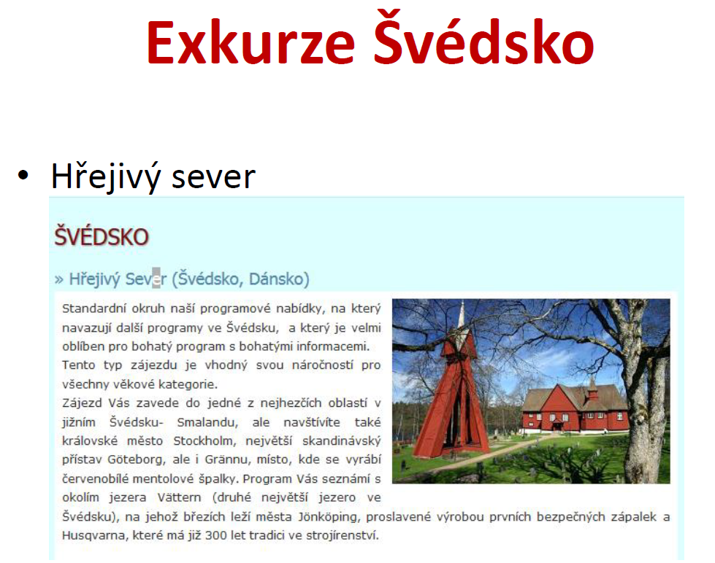
http://www.scandiaczech.cz/ http://www.scandiaczech.cz/skandinavie-2/
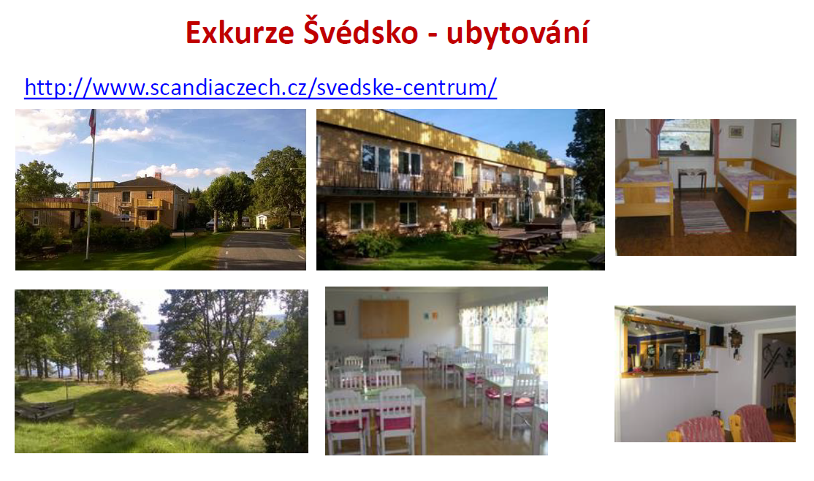
http://www.scandiaczech.cz/svedske-centrum/pension-anneberg/

